Министерство науки и высшего образования Российской Федерации

Муромский институт (филиал)

Федерального государственного бюджетного образовательного учреждения высшего образования

«Владимирский государственный университет   
имени Александра Григорьевича и Николая Григорьевича Столетовых»

Факультет ИТР

Кафедра ПИн

ЛАБОРАТОРНАЯ

РАБОТА №1

По Компьютерное моделирование

Тема Построение простой имитационной модели

Руководитель

Белякова А.C.

(фамилия, инициалы)

(подпись) (дата)

Студент ПИН - 121

(группа)

Ермилов М.В.

(фамилия, инициалы)

(подпись) (дата)

Муром 2024

Лабораторная работа №1

Тема: построение простой имитационной модели.

Цели и задачи: изучить принципы имитационного моделирования. Научиться использовать для моделирования язык моделирования GPSS.

Ход работы: задание: клиенты приходят в «Почту России» с интервалом 10±5 минут, обслуживание у работника данного заведения занимает 10±1 минут. Промоделировать работу «Почты России» в течении 10 часов:

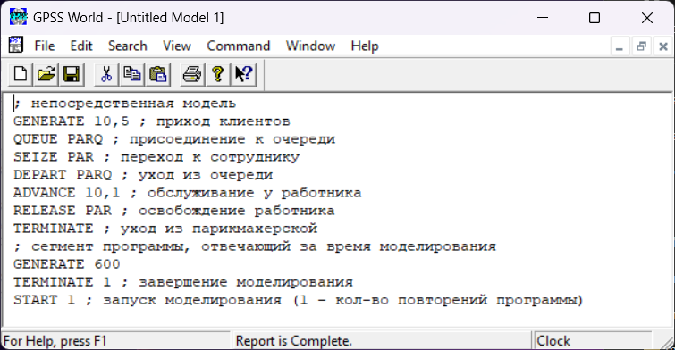

Рисунок 1 – Описание модели

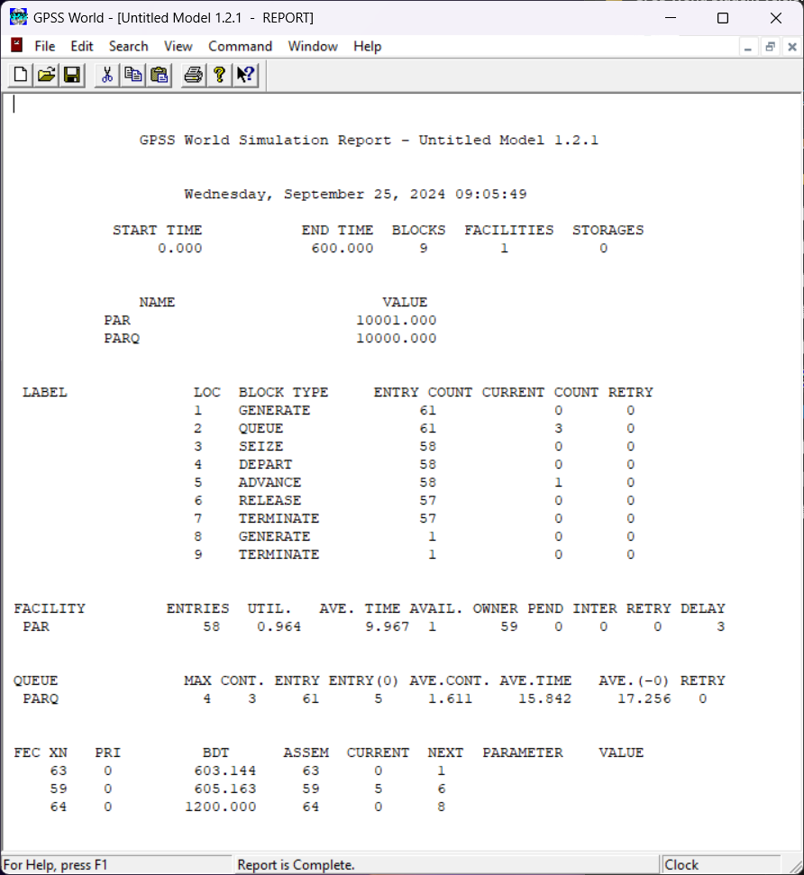

Рисунок 2 – Статистические данные моделирования

Вывод: в ходе работы изучили принципы имитационного моделирования. Научились использовать для моделирования язык моделирования GPSS.